# 数据可视化工具

数据可视化工具简介

一．可视化工具

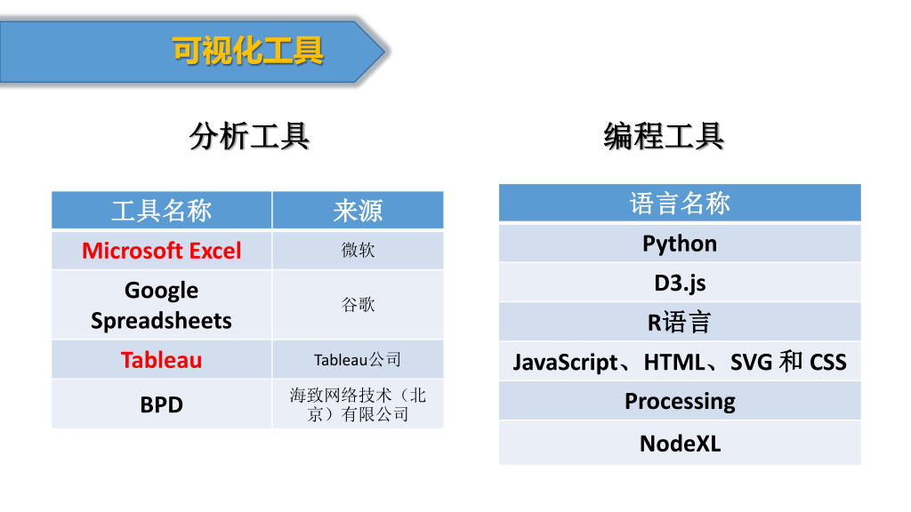

按照可视化应用角度来划分，可以分为:

●大型企业软件供应商应用。如，微软的Excel、 IBM的SPSS/ManyEyes、Actuate的BI报表 工具或Teradata的可视化模块等

●专有的最优性能应用。例如，Tableau、 Visually等

●流行的开源工具。例如，D3、 R语言、Gephi、 echarts等

●设计公司。例如，Stamen和Lemonly公 司等

●创业公司、网络服务以及其他资源

二．综合性可视化工具EChart

Echarts来自百度的开源工具，自2013年6月 正式发布1.0版本以来,提供了丰富的可视化展示方式。ECharts 提供了常规的折线图、柱状图、散点图、饼图、K线图，用于统计的盒形图，用于地理数据可视化的地图、热力图、线图，用于关系数据可视化的关系图、

treemap、旭日图，多维数据可视化的平行坐标，还有用于BI的漏斗图，仪表盘，等等十多种图，并且支持图与图之间的混搭。

网址：http://echarts. ba idu. Com

三．Google Spreadsheets

网址：https://spreadsheets.google .com

Google Spreadsheets是基于Web的应用程序，它允许使用者创建、更新和修改表格并在线实时分享数据，并提供了许多包括Google Analytics在内的插件。

四．BDP可视化

BDP ( Business Data Platform)商业数据平台是一个云服务器，通过将日常办公所需的数据、图表进行上传，然后经过专业的整合与分析，最后输出可视化数据或图表。

Excel数据可视化方法及应用

一、Excel的可视化

Excel是Microsoft Offic的组件之一，为Windows和Apple Macintosh操作系统的计算机编写和运行的一款表格计算软件。。它可以进行各种数据理、统计分析、数据可视化显示及辅助决策操作，广泛地应用于管理、统计、财经、金融等众多领域。

二、Excel的函数和图表

Excel 的函数是一些预定义的公式计算程序，他们通过参数传递数据，按照 特定的顺序或结构进行计算。

基本概念：参数：可以是数字、文本、数组、 逻辑值、常量，也可以是数组和单 元格引用。 数组：分为区域数组和常量数组。

单元格引用：表示单元格的坐标值， 分为相对引用（B3）或绝对引用 （$B$3）。 常量：直接在单元格中输入数字或 文本。

插入可视化图表的操作步骤：

1. 选择需要可视化的数据

2. 选择->插入->图表

3. 再选择合适的图表

4. 最后，修改图表外观或数据标签

常见的Excel图表类型：

散点图：主要用在科学计算中，显示若干数据系列中两个变量之间的关系。

气泡图：直观的表示三维变量之间的关系。

雷达图：常常用来直观的展示几种因素的数值的大小关系图。

条形图：显示各项之间的比较情况（适于分类轴标签时）。

面积图：强调数量随时间变化的程度/引起对总体趋势的注意。

三、Excel可视化过程

**基于统计学，分析数据，并运用Excel图表展示数据**

1. 数据清理 对数据进行规整，如数据缺 失、错误或重复的数据进行 清洗，数据一致性检查等。

2. 数据提炼 实现对数据的初步统一， 把不同来源、格式、特点、 性质的数据有机地集中， 完成数据集成，例如排序、 筛选和分类汇总等操作。

3.数据展示 根据需要，对数据分 析，运用图表方式合 理展示数据。

四、数据清洗、数据提炼与展示

1.数据清洗：利用VLOOPUP函数完善数据

2. 数据提炼与展示

Excel中的排序和筛选、数据工具、 分类汇总等

数据透视表对数据的选择与整合

数据透视表是交互式 报表，可快速合并、计算和排序数据。之所以称为数据透视表，是因为可以动态地改变版面布置，可以重新安排行号、列标和页字段。

数据透视表操作步骤：

1、选择需要数据分析的数据

2、“插入”-> “数据透视表”或“数据 透视图”

3、选择相应的字段，进行筛选或设置列 标签，对于数值型字段可以设置相应的计

算。

7.2.3

Tableau生产线

1 Tableau Desktop

2 Tableau Prep

3 Tableau Server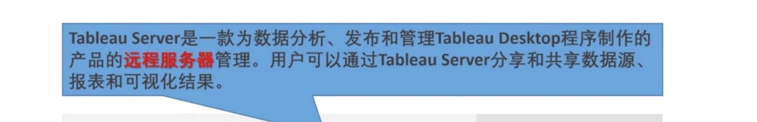

4 Tableau Online

Tableau 的特点

1.极速高效 Tableau通过内存数据引擎，速度极快，不但可以直接查询外部，还可以动态从数据仓库中提取数据，实时更新数据库

2. 简单易用 这是Tableau的一个重要特征，通过简单的鼠标拖放就可以快速创建出智能、精美、直观和交互性的报表和仪表盘

3. 数据源多样性 可以连接多种数据源，轻松实现数据融合。并且创造了VizQL可视化查询语言和混合数据架构。Tableau还支持多种连接方式

4. 高效接口集成 具有良好的可扩展性，提供多种应用接口。包括：数据提取API、JavaScrip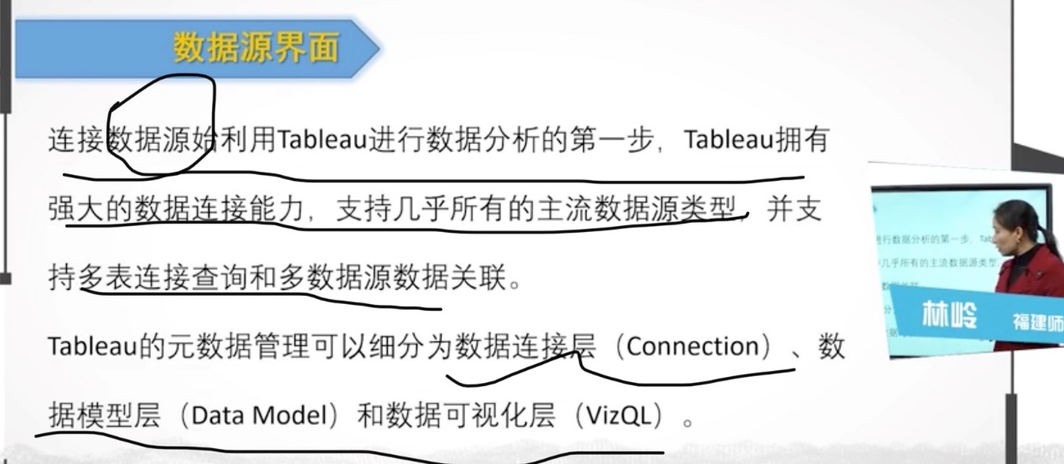 API和数据分析工具R的集成接口等等